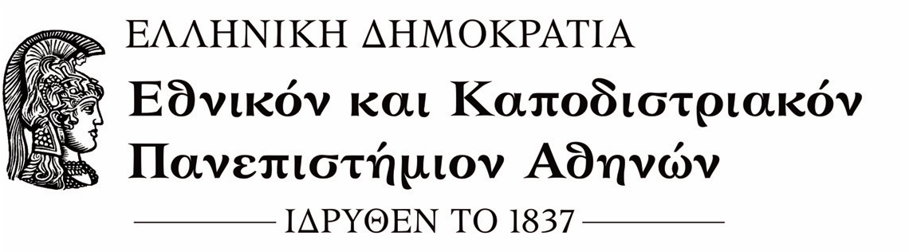

ΔΙΕΥΘΥΝΣΗ ΒΙΒΛΙΟΘΗΚΗΣ
Βιβλιοθήκη Νομικής Σχολής
Παλαιό Χημείο – Σόλωνος 104 & Μαυρομιχάλη 17-19
Τ.Κ. 10680, Αθήνα, Τηλ. 2103688065, Fax: 2103688020

ΑΙΤΗΣΗ ΕΓΓΡΑΦΗΣ ΜΕΛΟΥΣ ΒΙΒΛΙΟΘΗΚΗΣ
ΓΙΑ ΔΑΝΕΙΣΜΟ ΥΛΙΚΟΥ

Όνομα: .………………………….…………… Επώνυμο: …………………………………….
Όνομα πατρός: …………………………………………………………………………………
Αρ. Αστ. Ταυτότητας: …………………………………………………………………………..
Ημερομηνία γεννήσεως: ……………………………………………………………………….
Δ/νση κατοικίας: ………………………………………...……………. T.K.: ………………..
Κινητό: ……..……………………………….. Tηλ. οικίας: …………………………………….
E-mail: …………………………………………………………………………………..………..

*Συμπληρώνεται μόνο από φοιτητές / υποψήφιους διδάκτορες Νομικής ΕΚΠΑ:

Αρ. Μητρώου: …………………………………………………………………………………..
Ημερομηνία εγγραφής στη Σχολή:……………………………………………………………..
Barcode ακαδημαϊκής ταυτότητας: ………………………………………………………….…

Μέλος ΔΕΠ ΕΚΠΑ
Προπτυχιακός/η φοιτητής/τρια Νομικής ΕΚΠΑ
Μεταπτυχιακός/ή φοιτητής/τρια Νομικής ΕΚΠΑ
Υποψήφιος/α διδάκτωρ Νομικής ΕΚΠΑ
Μεταδιδάκτωρ Νομικής ΕΚΠΑ
Προσωπικό ΕΚΠΑ
Άλλη: ……………………………………………………. .

Παρακαλώ να με εγγράψετε ως μέλος της Βιβλιοθήκης, έχοντας λάβει γνώση των δικαιωμάτων και των υποχρεώσεων που έχω, σύμφωνα με τον κανονισμό λειτουργίας της Βιβλιοθήκης παρακάτω:

Η χρήση του υλικού της Βιβλιοθήκης υπόκειται στις διατάξεις της ισχύουσας νομοθεσίας περί πνευματικής ιδιοκτησίας και συγγενικών δικαιωμάτων (Ν. 2121/93 με τις μέχρι σήμερα τροποποιήσεις, τις διεθνείς συμβάσεις και το ευρωπαϊκό κεκτημένο). Τα τεκμήρια της Βιβλιοθήκης παρέχονται για προσωπική μελέτη και δεν επιτρέπεται η συστηματική αποθήκευση ή/και εκτύπωση του υλικού, καθώς και οποιαδήποτε εμπορική χρήση τους.

Για λόγους διευκόλυνσης της ακαδημαϊκής έρευνας και της εκπαιδευτικής διαδικασίας, δίδεται δυνατότητα σύντομου δανεισμού και σε περιορισμένο αριθμό αντιτύπων, σε όλη την ακαδημαϊκή κοινότητα. Λόγω του περιορισμένου αριθμού αντιτύπων, για το δανεισμό εκτός των εγκαταστάσεων της Βιβλιοθήκης, ακολουθείται υποχρεωτικά η διαδικασία χρέωσης - ξεχρέωσης του υλικού στο Γραφείο Εξυπηρέτησης και Πληροφόρησης του ισογείου.

Ειδικότερα:

1. Οι φοιτητές των ΠΜΣ και οι υποψήφιοι διδάκτορες της Νομικής του ΕΚΠΑ έχουν δυνατότητα δανεισμού από Παρασκευή έως και Δευτέρα έως και (3) τρία τεκμήρια τη φορά.

2. Τα μέλη ΔΕΠ έχουν δικαίωμα δανεισμού έως και επτά τεκμήρια με διάρκεια δανεισμού έως τριάντα (30) ημέρες.

3. Όλοι οι χρήστες έχουν δυνατότητα τρίωρου δανεισμού, μέχρι πέντε (5) τεκμήρια τη φορά, εκτός των εγκαταστάσεων της Βιβλιοθήκης και τηρείται υποχρεωτικά η διαδικασία χρέωσης – ξεχρέωσης του υλικού, με τη χρήση της κάρτας Βιβλιοθήκης στο Γραφείο Εξυπηρέτησης και Πληροφόρησης του ισογείου.

Η επιστροφή του υλικού γίνεται σε κάθε περίπτωση μισή ώρα πριν το κλείσιμο της Βιβλιοθήκης. Καθυστέρηση στην επιστροφή υλικού επιφέρει επιβολή ποινής μη δυνατότητας δανεισμού διάρκειας μίας (1) εβδομάδας, στην οποία κάθε φορά προστίθεται και το σύνολο των ημερών καθυστέρησης.

Δίδεται επίσης η δυνατότητα αναπαραγωγής περιορισμένου αριθμού φωτοαντιγράφων εντός των εγκαταστάσεων της Βιβλιοθήκης με τη χρήση ειδικής κάρτας. Κάθε χρήστης δύναται να προμηθευτεί μέχρι δύο κάρτες ημερησίως από το Γραφείο Εξυπηρέτησης και Πληροφόρησης του 1^{ου} ορόφου της Βιβλιοθήκης.

Ημερομηνία Ο/Η Αιτών/ούσα

*Σημείωση: Η συλλογή και επεξεργασία προσωπικών δεδομένων υπόκειται στις διατάξεις του Ν. 2472/1997 με τις μέχρι σήμερα τροποποιήσεις, τις αποφάσεις της Αρχής Προστασίας Προσωπικών Δεδομένων και το ευρωπαϊκό κεκτημένο.

